**تغییرات سایت**

1. تو صفحه کارفرما دکمه اسلاید بشه ورود به پنل کاربری کارفرما و زیرش هم یه لینک بیاد ثبت نام کارفرما
2. بعد از ورود به پنل کارفرما دکمه های بالای صفحه تو ردیف منو دکمه های قسمت کارجو رو نمایش میده- تو صفحه پنل کاربری هم برای کارفرما هم برای کارجر دکمه های بالا نماش ندن
3. موقع ثبت نام پسورد ساده رو قبول نکنه اصلا
4. تو قسمت پنل کاربری کارفرما که وارد میشید همون صفحه اول زده پروفایل کاربر این باید بشه پروفایل کارفرما و تو قسمت کارجو هم باید بشه پروفایل کارجو
5. تو قسمت آگهی ها دکه مشاهده آگهی اضاقه بشه که کارفرما بتونه نحوه ی نمایش آگهیشو ببینه
6. تو تمام مراحل و صفحات پنل کارفرما و کارجو دکمه بازگشت داشته باشه که بره صفحه قبل
7. وقتی کارفرما تو قسمت رزومه ها روی اسم کارجو کلیک میکنه همه ی صفحه اسکرول میخوره( اینو جوری تنظیم کنید که صفحه ثابت باشه و فقط رزومه پایین اسکرول بخوره
8. رنگ پنل کاربری خیلی بی روحه(پیشنهاد رنگی بدین )
9. تو صفحه رزومه های ارسالی اول آگهی هارو نمایش بده مثل جابینجا بعد روی هر آگهی که زد بتونه رزومه های مربوط به اون آگهی رو ببینه فقط ( این قسمت مثل عکس باشه)

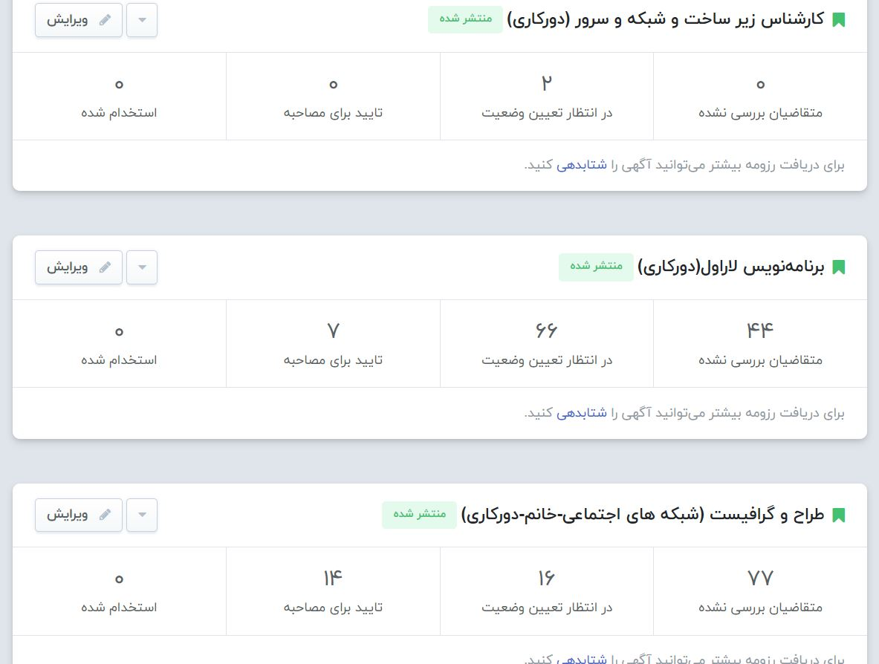

1. تو صفحه ی رزومه های هر آگهی تو ساید بار قسمت فیلتر داشته باشه مثل جابینجا

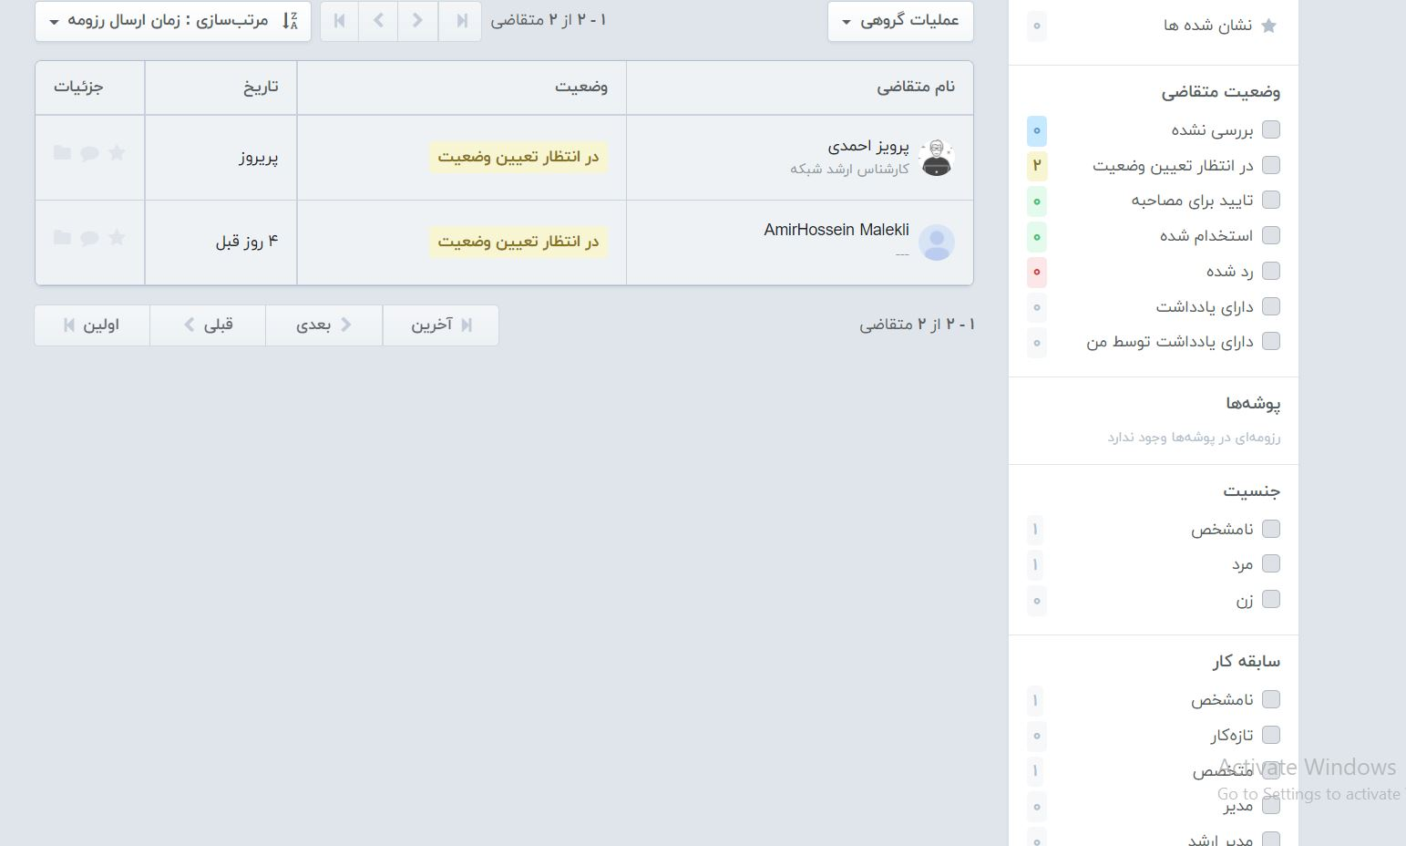

1. بالای صفحه آگهی ها گزینه های مثل جابینجا داشته باشد

